模拟研究干热岩开发裂隙流体温度的影响因素
刘元爽 程芳桂² 雷俊雄¹
（1.广东石油化工学院，广东，茂名 525000;2. 中海油能源发展股份有限公司工程技术分公司）
摘 要：干热岩是一种新型能源，其应用原理是在地层中不渗透的干热岩体内形成热交换系统，取出热水，进行发电或取暖等。我国高温岩体干热岩地热资源储量丰富，地壳深层岩体温度高。发达国家已经掌握了干热岩发电的基本原理和基本技术，我国在其开发利用方面处于探索阶段。干热岩开发经常采用一注一采系统或一注三采系统。FLUENT程序软件能够模拟裂缝内温度场。通过研究，比较不同类型井网裂缝对冷水的升温规律，量化裂缝长度、宽度、注入排量等。分析表明：（１）裂缝的宽度决定了合理注入排量。裂缝宽度越大，能够使得足够多的流体升温到与基岩一样的温度，即合理注入排量越大。同时增加裂缝宽度，有利于降低泵注压力，减小泵动力消耗。（2）对于不同的裂缝宽度及不同的流量，裂缝长度必须达到一定程度后，水温才能升高到与基岩一致；裂缝宽度越小，在给定的排量下，达到最高温度所需要的裂缝长度越长。（3）针对一注一采井网，在既定条件下，当井间裂缝长度（井间距）为300m，裂缝宽度为6mm时，合理排量可达1.2方/分。（4）比较一注一采与一注三采井网，由于接触面积增加，后者能满足更高排量液体升温的需要。
关键词:干热岩；井网；模型；裂缝宽度；裂缝长度；排量
一、干热岩热能开发的意义
目前，我国经济高速发展，能源消耗快速增加，制约经济发展的关键性因素就是能源供应，“能源危机”成为人们关注的焦点。一般而言，常规的化石能源是人类赖以生存与经济发展的物质基础。但随着世界经济持续、高速地发展，常规的化石能源的短缺问题己经十分突出。
干热岩是指温度150℃～650℃，埋深数千米，内部不存在流体或仅有少量地下流体的高温岩体（陆川，2015）。干热岩地热能（又称增强型地热）具有用地省、热能稳定持续、无污染、不需尾水回灌、安全性好、分布广、能量大、利用率高、发电可控性强等特点，是地热能开发的重要目标。
不同的学者估算了我国干热岩资源量。汪集旸等（2012）认为中国大陆3～10km 深处干热岩地热资源总量为20.9×10²⁴Ｊ。有利靶区包括松辽盆地、南沿海、云南腾冲、藏南地区、渤海湾盆地、汾渭地堑等地区（郑秀华，2014）。
增强型地热(EGS)研究在世界上已有40年的历史。美国最早于1973年资助Fenton Hill干热岩开发，随后日本、英国、法国、澳大利亚、德国等国家相继开展了研究（王贵玲，2015）。
但是，过去的研究成果不尽人意，至今并未使EGS实现商业化开发，其而临的最大挑战在于经济的人工热储建造。
在干热岩数值模拟方面，赵阳升教授建立了多孔介质多场耦合作用理论框架及其一般的数学模型及其求解策略，揭示了三维应力作用下水和气体渗流的本构规律，以及固流耦合作用的本构规律，建立了盐矿开采-渗流-传热-传质耦合理论（赵阳升，2002）。
通过研究认为，岩石裂隙填充物孔隙度、导热系数、岩石体积比热及其水平导热系数均属于低敏感性因素，而流体的流体流速、体积比热和裂隙开度则均属于高敏感性因素（任晔，2009年）。赵锟以热交换和热传递的理论为基础，根据岩体和裂隙水的温度控制方程建立干热岩储层单条裂缝模型，通过Fluent软件对沈阳地区干热岩温度分布情况进行了模拟计算（赵锟，2012）。杨洲研究了一维初边值微分方程及其解析解，以计算裂隙水温度与位置及时间的关系。实验结果表明，生产井与注水井之间要有足够的距离，才能开采出温度较高的热水，并保证足够的开采年限（杨洲，2015）。陈继良通过模拟分析，揭示了人工热储中流体短路的形成机理，探讨了抑制流体短路、优化EGS采热性能的可能方案（陈继良，2013）。上述研究分析了裂隙温度增加的主要因素，但没有具体研究不同井网下的裂隙内流体温度的变化规律，也没有研究提高裂缝内流体温度的各个因素之间的制约关系。
二、Fluent软件介绍
Fluent是目前国际上比较流行的商用软件包。它具有丰富的物理模型、先进的数值方法和强大的前后处理功能，能够模拟可压缩、不可压缩流体流动问题及对流换热问题，在石油天然气等方面有着广泛的应用。Fluent程序软件主要由以下几个部分组成：（1）GAMBIT-物理建模；（2）FLUENT-流动模拟求解；（3）PrePDF-模拟燃烧过程；（4）TGrid-生成网格；（5）Filters-转换其他程序生产的网格。
三、计算模型
Cheng等人在研究利用高温干燥岩体的地热资源时提出岩体渗流传热耦合模型（Cheng，2001；任晔，2009）。
（1）基质温度场控制方程
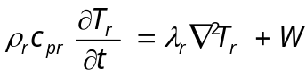 （1）
式中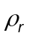为岩石密度；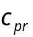为岩石比热；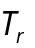为岩体温度；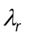为岩石传导系数；W为热
源汇项。
（2）裂隙水温度场
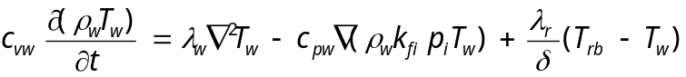 （2）
式中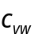为水的定容比热；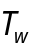为水的温度；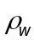为水的密度；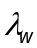为水的热传导系数；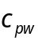为水的定压比热；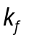为裂缝的渗流系数；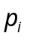为压力（i=x,y,z)；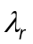为岩石的热传导系数；为裂隙宽度的一半；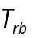为岩体裂缝边缘的温度。
（3）裂缝水渗流控制方程
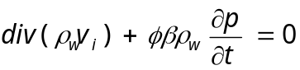 （3）
公式中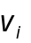为水的流速，为裂缝孔隙率；为水的压缩系数。
（4）裂缝渗流的物性方程
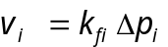 （4）
四、干热岩地热开采系统建模
地热系统由注入井、生产井和人工热储层（裂缝）三部分组成，人工压裂形成的裂缝或天然裂缝连接注入井和生产井。自注入井注入换热介质，进入地下热储层，与压裂所形成的裂隙进行换热，自生产井产出。换热过程发生在人工热储内部，换热形式为流体在裂隙内与周围岩石进行热量交换。因此将模型设置为裂隙内部水-岩换热的形式。
对增强型地热系统而言，换热方式包括热对流、热传导以及热辐射等，其中热辐射可以忽略不计。热传导主要存在于热储层的岩石之中，通常将其简化为一维单向且方向与生产井和注入井垂直。热对流主要体现在岩层与流体之间的换热。尽管热储层内部结构复杂，但其根本就是从注入井进入，生产井产出。
在计算过程中，先针对裂隙进行分析，建立描述注入介质（水）在单裂隙内线性流动的平行板裂隙模型，注入介质仅在裂隙内流动。岩体可以简化为均质各向同性的连续介质模型，忽略岩块的渗透性。由于压力较高，使注入水不发生汽化，故可认为岩体被单相水饱和。同时假定岩体存在单一裂隙，裂隙宽度不变，裂隙长度远远大于裂隙隙宽。
对于一注一采井井网形式，注采井间产生一条垂直裂缝，裂缝具有一定的高度与宽度，其示意图如下图1。
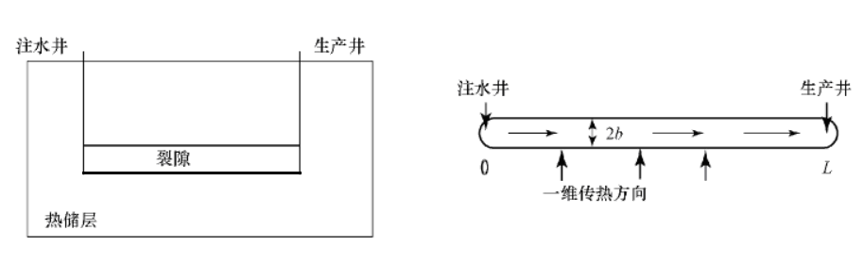
图1 一注一采井网示意图
对于一注三采井井网形式，注采井间产生水平裂缝，裂缝具有一定的宽度（高度方向）与长度，其示意图如下图2。
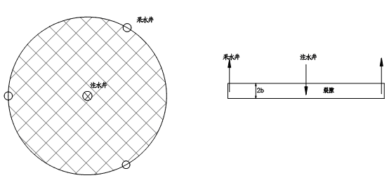
图2 一注三采井网示意图
五、基础参数及模拟结果分析
5.1基础参数
干热岩储层为花岗岩，地层温度200℃，井深4000m，孔隙压力40MPa，厚度40m，其他参数见表1。
表1 基础参数表
参数 | 取值 | 单位
岩石密度 | 2800 | kg·m⁻³
岩石比热容 | 900 | J· kg⁻¹·K⁻¹
岩石热传导系数 | 2.25 | W·m-1·K-1
裂缝内支撑剂孔隙率 | 0.35 | 无因次
井底注入水温 | 25 | ℃
干热岩初始温度 | 200 | ℃
裂隙开度2b | 0.005 | m
井间距 | 500 | m
裂缝高度 | 40 | m
地温梯度 | 25 | ℃/1000m
5.2一注一采流动系统特性分析
裂缝宽度设置为4mm、6mm、8mm三个系列，裂缝入口流量为0.05m³/min、0.1 m³/min、0.3 m³/min、0.7 m³/min、1.2 m³/min、1.5 m³/min等系列。下列各表为三种裂缝宽度的情况下，裂缝水温随裂缝长度的变化关系。横坐标裂缝长度(m)，纵坐标为摄氏度（℃）。
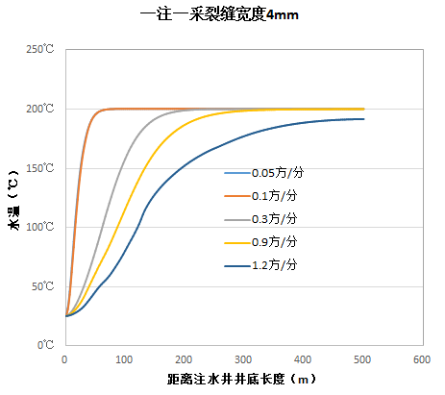
图3 一注一采裂缝宽度4mm时不同排量下裂隙水温变化情况
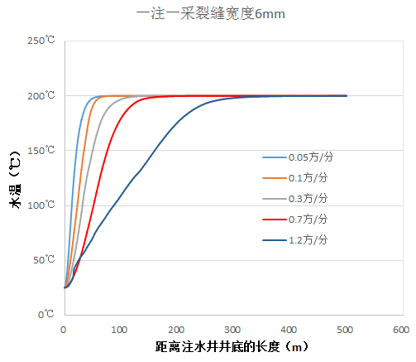
图4 一注一采裂缝宽度6mm时不同排量下裂隙水温变化情况
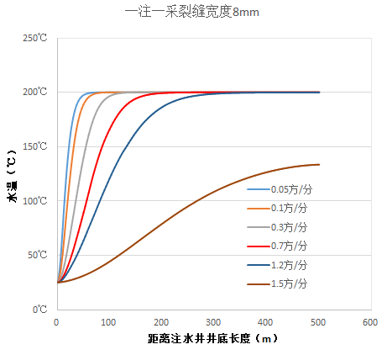
图5 一注一采裂缝宽度8mm时不同排量下裂隙水温变化情况
根据图3、图4、图5，得到下列结论：
（1）排量一定，在不同的裂缝宽度下，注入流体的温度逐渐升高到与基岩的温度一致；随着排量的增加，升温速度逐渐减小。
（2）当裂缝宽度较小（比如4mm）时，流动速度较大，流体升温速度比较小，理想的注入排量较小（案例中在0.9方/分～1.2方/分）之间，排量过大则不能够升高到与基岩一致的温度；
（3）当裂缝宽度较大（比如8mm）时，流动速度较小，流体升温速度比较快，理想的注入排量较大（案例中在1.2方/分～1.5方/分）之间，此时排量过小则浪费了升温条件；
（4）裂缝的宽度决定了合理注入排量。为了提高注入排量，需要增大裂缝宽度。裂缝宽度越大，能够使得足够多的流体升温到与基岩一样的温度。同时增加裂缝宽度，有利于降低泵注压力，减小泵动力消耗。
（5）对于不同的裂缝宽度及不同的流量，裂缝长度（升温距离）达到一定程度后，水温才能升高到与基岩一致。可见在可能的情况下，必须提高裂缝的长度。
（6）裂缝宽度越小，在给定的排量下，达到最高温度所需要的裂缝长度越长。
（7）当井间裂缝长度（井间距）为300m，裂缝宽度为6mm时，合理排量可达1.2方/分。
5.3一注三采流动系统特性分析
裂缝宽度设置为4mm、6mm、8mm三个系列，裂缝入口流量为0.05m³/min、0.1 m³/min、0.3 m³/min、0.7 m³/min、0.9 m³/min、1.2 m³/min、1.5 m³/min等系列。下列各表为三种裂缝宽度的情况下，裂缝水温随裂缝长度的变化关系。横坐标裂缝长度(m)，纵坐标为摄氏度（℃）。
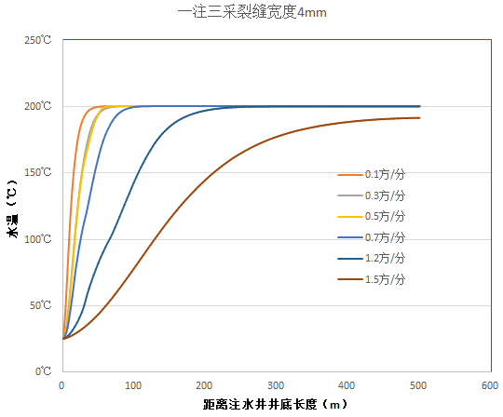
图6 一注三采裂缝宽度4mm时不同排量下裂隙水温变化情况

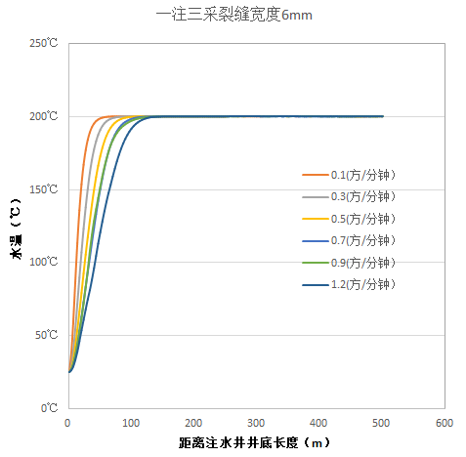
图7 一注三采裂缝宽度6mm时不同排量下裂隙水温变化情况

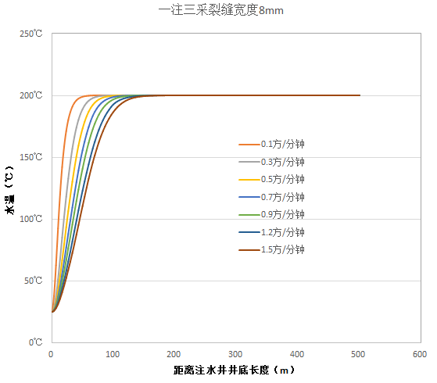
图8 一注三采裂缝宽度8mm时不同排量下裂隙水温变化情况
根据图6、图7、图8，得到下列结论：
（1）与相同裂缝宽度下的一注一采情形相比，理想排量提高，即注入较高排量的液体也能够被升温到基岩温度；当宽度增加后，能满足更大的注入排量升温的需要。可见，对于水平裂缝，一注多采井网，能满足更高排量液体升温的需要。但是由于是一注多采井网，采出井单井的对应排量减小。
（2）当裂缝宽度较小（比如4mm）时，由于流动速度较大，流体升温速度比较小，理想的注入排量较小（案例中在1.2方/分～1.5方/分）之间，排量过大则不能够升高到与基岩一致的温度；
（3）当裂缝宽度较大（比如8mm）时，由于流动速度较小，流体升温速度比较快，理想的注入排量较大（案例中远大于1.5方/分），此时排量过小则浪费了升温条件。
六、结论及建议
（1）为了利用干热岩热能，提供足量的高温度液体，裂缝宽度决定了合理注入排量。裂缝宽度越大，能够使得足够多的流体升温到与基岩一样的温度。在可能的情况下，应增加裂缝的宽度，以提高注入量或提高流体升温幅度；
（2）对于不同的裂缝宽度及不同的流量，裂缝长度（升温距离）达到一定程度后，水温才能升高到与基岩一致。可见在可能的情况下，必须提高裂缝的长度；裂缝宽度越小，在给定的排量下，达到最高温度所需要的裂缝长度越长。当裂缝宽度不足时，可以通过增加裂缝长度，达到使高排量流体升温的目的；
（3）对于一注一采井网，当井间裂缝长度（井间距）为300m，裂缝宽度为6mm时，合理排量可达1.2方/分；
（4）与相同裂缝宽度下的一注一采情形相比，理想排量提高，即注入较高排量的液体也能够被升温到基岩温度；当宽度增加后，能满足更大的注入排量升温的需要。可见，对于水平裂缝，一注多采井网，能满足更高排量液体升温的需要。但是由于是一注多采井网，采出井单井的对应排量减小。
参考文献
[1]陆川, 王贵玲. 干热岩研究现状与展望[J]. 科技导报, 2015, 33(19): 13-21.
[2]郑秀华，李飞跃，段晨阳，等.世界 EGS 项目进展及其对中国的启示[J]， 资源与产业，第 16 卷第 6 期，2014 年12月：29-34.
[3]王贵玲, 马峰, 蔺文静, 等. 干热岩资源开发工程储层激发研究进展[J]. 科技导报, 2015, 33(11): 103-107.
[4]赵阳升，万志军，康建荣著.干热岩地热开发导论[M].北京：科学出版社，2002.
[5]任晔.单裂隙岩体渗流与传热祸合的解析解与参数敏感度分析[J]，北京交通大学，硕士学位论文，2009年.
[6]赵锟.沈阳地区干热岩储留层裂隙温度分布研究[D].沈阳建筑大学. 硕士学位论文.2012年.
[7]杨洲，杨闪，陈雄,等. 干热岩开发中裂隙内流体温度的影响因素分析[J]. 矿产勘查, 第 6卷第1期, 2015年1月.
[8]陈继良，蒋方明.增强型地热系统热开采过程的数值模拟研究[J]. 新能源进展, 第1卷,第 2 期, 2013 年 10 月.
［9］AHD Cheng. A Ghassemi and E Detoumay． Integral equation solution of heat extraction from a fracture in hot dry rock［J］． Inter-national Journal for Numerical and Analytical Methods in Geomee-hanies.2001; 25: 1327 -1338．

Simulation study on factors affecting temperature increasing of fracture fluid in dry hot rock
Liu Yuanshuang¹ Cheng Fanggui² Lei Junxiong¹
（1.Guangdong institute of petrochemical industry Guangdong Maoming 525000;2. Engineering Technology Branch of CNOOC Energy Development Co., Ltd.）
Abstract: Dry hot rock is a new type of energy. Its application principle is to form a heat exchange system in the impermeable dry hot rock, take out hot water, and generate electricity or heat. China has abundant geothermal resources of high-temperature rock. Developed countries have mastered the basic principle and basic technology of dry hot rock power generation. China is in the exploratory stage in its development and utilization. One injection-one production system or one injection-three production system is often used in dry hot rock development. FLUENT can simulate the temperature increasing in the fracture. Through the study, the heating law of different types of well -fracture pattern on cold water is compared, and the length, width and injection displacement of fractures are quantified. The analysis shows that :(1) The width of fracture determines the reasonable injection displacement. The larger the fracture width is, the more fluid can be heated to the same temperature as the bedrock, that is, the larger the reasonable injection displacement is. At the same time, increasing the crack width is conducive to reduce the pumping pressure and the pump power. (2) For different crack widths and flowing rates, the crack length must reach a certain degree before the water temperature rised to be consistent with the bedrock; The smaller the fracture width, the longer the fracture length is required to reach the maximum temperature at a given displacement. (3) For the one-injection-one-production well pattern, under the given conditions, when the fracture length (well-spacing) is 300m and the fracture width is 6 mm, the reasonable displacement can reach 1.2m³ / min. (4) Comparing the one-injection-one-production and one-injection-three-production well pattern, the latter can meet the demand of higher liquid displacement which temperature can be heated to the same temperature as the bedrock due to the increasing of contacting area.
Keyword：Hot dry rock; Well pattern; Model; Fracture width; Fracture length; Liquid displacement

About the author: LiuYuanshuang(1968-), Female, engineer, born in Fangcheng, Henan Province, graduated from Southwest Petroleum University. Currently, she is a teacher of Guangdong Institute of petroleum and chemical engineering and engaged in the experiment teaching of oil and gas storage and transportation. E-mail: 1521565796@qq.com. Tel: 18813369779.

作者简介：刘元爽（1968-），女，工程师，河南方城人，毕业于西南石油大学，目前为广东石油化工学院教师，从事油气储运专业实验教学。 E-mail: 1521565796@qq.com. 电话号码：18813369779.

